UNIVERSIDADE FEDERAL DE JUIZ DE FORA
DEPARTAMENTO DE CIÊNCIA DA COMPUTAÇÃO
CURSO DE CIÊNCIA DA COMPUTAÇÃO

MATEUS COUTINHO MARIM

CONTADOR DE FREQUÊNCIA DE PALAVRAS

TRABALHO DE ESTRUTURAS DE DADOS II

JUIZ DE FORA
2016
MATEUS COUTINHO MARIM

CONTADOR DE FREQUÊNCIA DE PALAVRAS

Trabalho da matéria Estruturas de Dados II do curso de Ciência da Computação da Universidade Federal de Juiz de Fora.

Professor: Jairo Francisco de Souza

JUIZ DE FORA
2016
Sumário
1. INTRODUÇÃO 4
2. TAD IMPLEMENTADO 6
2.1 REPRESENTAÇÃO DO TAD 7
2.2 ANÁLISE DA COMPLEXIDADE NA INSERÇÃO 8
2.3 ORDENAÇÃO LEXICOGRÁFICA 9
2.3.1 ANÁLISE DA COMPLEXIDADE DO TREESORT 10
2.4 ORDENAÇÃO POR FREQUÊNCIA DAS CHAVES 10
2.4.1 ANÁLISE DA COMPLEXIDADE DO MERGESORT 11
2.5 ANÁLISE DA COMPLEXIDADE DA SOLUÇÃO 12
2.5.1 ANÁLISE EXPERIMENTAL DO DESEMPENHO 13
2.5.2 ANÁLISE DO GASTO DE MEMÓRIA 17
2.5.3 ANÁLISE EXPERIMENTAL DO GASTO DE MEMÓRIA 18
3. MÉTODO PARA IMPRIMIR PALAVRAS MAIS FREQUENTES DISCRIMINADAS POR ARQUIVO 20
4. COMO USAR O PROGRAMA 21
5. CONCLUSÃO 23

1. INTRODUÇÃO

Contar a frequência em textos muitas vezes se apresenta como um problema banal que pode ser facilmente resolvido, mas se não forem utilizados bons métodos para a resolução deste problema os custos para se chegar no resultado podem ser inviáveis, sendo estes custos de desempenho e gastos de memória.

O objetivo deste trabalho é encontrar uma estratégia eficiente para se contar a frequência de palavras em textos planos sem formatação combinando um bom desempenho com o menor gasto de memória possível.

Descrição do problema:

Dado um arquivo texto, vamos montar a lista de palavras que ocorrem no texto, com suas respectivas frequências, em ordem decrescente de frequência. Por exemplo, suponha o texto abaixo:

We must not underrate the gravity of the task which lies before us or the temerity of the ordeal, to which we shall not be found unequal. We must expect many disappointments, and many unpleasant surprises, but we may be sure that the task which we have freely accepted is one not beyond the compass and the strength of the British Empire and the French Republic.

A saída deve ser:
the 9
and 3
not 3
of 3
we 3
which 3
We 2
be 2
many 2
must 2

2. TAD IMPLEMENTADO

O TAD escolhido para armazenar as palavras e contar as frequência foi uma árvore vermelho e preta, pois era necessário escolher uma estrutura de dados com uma maior flexibilidade na inserção para que se caísse menos vezes no pior caso da estrutura dee no final tivéssemos o desempenho das árvores binárias de busca, na ordem de.

Como a árvore vermelho e preta na sua implementação mais simples apenas permite a contagem de frequência se fossem permitidas chaves duplicadas, foi necessário pensar em um jeito melhor para contar as frequências sem que precissasse percorrer toda a árvore para se obter o valor final das frequências.

Para resolver este problema a estrutura foi aumentada adicionando um contador nos nós da árvore para contar a frequência global e um vetor de frequências locais para cada arquivo processado, para que, toda vez que na inserção de árvore binária se chegasse em um nó com a mesma chave do que está sendo inserido, ao invés de se adicionar um nó repetido, a frequência global e a local que está relacionada ao arquivo do qual a chave veio iriam ser incrementadas e a inserção seria terminada, evitando a adição de duplicatas.

2.1 REPRESENTAÇÃO DO TAD
DDD
BBB
KEZ
NIL
NIL
NIL
NIL
NIL
13
5
112
10
100
1

3

12
4

Figura 1. Representação da estrutura utilizada com entrada de 2 arquivos.

A estrutura na figura é uma arvore vermelho e preta em que seus nós além de armazenar uma palavra, também contém um campo com a frequência global da palavra associada e um vetor que armazena a frequência local da palavra em relação a cada arquivo de entrada.

2.2 ANÁLISE DA COMPLEXIDADE NA INSERÇÃO

Como não existem nós dúplicados na árvore podemos dizer que seu tamanho vai ser a quantidade de palavras únicas existentes nos textos processados ao qual vamos chamar de, como vão ser feitasinserções e a cada inserção vai haver incremento das frequências locais e globais com complexidade O(1) dando no total uma complexidade de O(N), o pior caso da inserção das chaves na estrutura vai passar a ser.

2.3 ORDENAÇÃO LEXICOGRÁFICA

O próximo passo para resolver o problema e apresentá-lo como pedido, foi fazer uma ordenação que deixasse as chaves em ordem alfabética, para isso nos aproveitamos das propriedades das árvores binárias de busca e executamos uma transversal In-order na árvore que de acordo com as propriedades vai imprimir os nós da árvore ordenados, como estamos lidando com strings, elas vão sair em ordem alfabética e vão ser armazenadas em uma lista.

Este procedimentos citados acima são utilizados pelo algoritmo treeSort representado na figura 2, onde a bolinha vermelha marca o início da caminhada e a verde marca o fim.
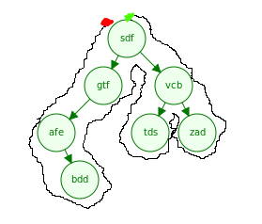
Figura 2. Representação do treeSort com início na bola vermelha e fim na verde, o resultado nessa árvore vai ser {bdd, afe, gtf, sdf, vcb, tds, zad}.

2.3.1 ANÁLISE DA COMPLEXIDADE DO TREESORT

O algoritmo treeSort tem como complexidade no pior caso para ordenar uma árvore binária balanceada, m é o tamanho médio de uma string, supondo que fosse necessário construir a árvore comnós, como já temos a árvore binária construída, balanceada e com tamanho, então o algoritmo vai ter como complexidade no pior caso apenas.

2.4 ORDENAÇÃO POR FREQUÊNCIA DAS CHAVES

Chegamos na parte em que temos que fazer com que a saída mostre as chaves ordenadas pela maior frequência, as que tiverem as mesmas frequências vão ser mostradas em ordem alfabética.
Para isso precisamos utilizar um algoritmo que depois de ordenar os nós pela frequência das chaves as mantenha na ordem que apareceram antes de serem ordenadas, esse tipo de algoritmo de ordenação é chamado de ordenação estável.
O algoritmo que iremos escolher é o mergeSort que satisfaz os requisitos de ser estável e ter uma complexidade aceitável para a nossa necessidade.

Exemplo da execução do mergeSort:
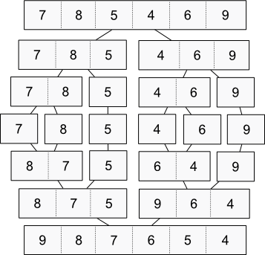
Figura 3: Árvore de execução do algoritmo mergeSort.

2.4.1 ANÁLISE DA COMPLEXIDADE DO MERGESORT

O algoritmo mergeSort tem como complexidade de ordenação no pior casopois ele vai quebrando o vetor inicial em dois a cada chamada recursiva, gerando uma árvore binária de recursividade de altura e essa divisão é feitavezes como mostrado na figura 3, como a nossa lista a ser ordenada tem tamanhoa complexidade no pior caso vai ser .

2.5 ANÁLISE DA COMPLEXIDADE DA SOLUÇÃO

Seguindo os passos anteriores o problema do Contador de Frequência de Palavras é resolvido, mas ainda precisamos fazer a análise do desempenho da solução para verificar se os métodos utilizados são viáveis e satisfazem o requisito de ter um bom desempenho na execução.

Para fazermos esta análise primeiro vai ser feita a análise assintótica da solução e logo depois vão ser feitos experimentos suficientes para verificar se a curva gerada pelos experimentos batem com a ordem de complexidade achada para os procedimentos, caso sejam curvas equivalentes, pode-se dizer que a solução tem o desempenho esperado.

Primeiro é feita uma funçãoque descreve o comportamento assintótico da solução compalavras epalavras únicas:

A fórmula acima é definida como a soma das fórmulas que representam a complexidade dos métodos utilizados na solução e com ela podemos isolar o termo de maior grau para termos a complexidade da solução:

Portanto, temos que a complexidade da solução no pior caso é .

2.5.1 ANÁLISE EXPERIMENTAL DO DESEMPENHO

Foram realizados 50 experimentos para gerar a curva representando o tempo de execução em função de N entradas, segue abaixo uma tabela com os resultados:

Tabela 1: Resultados dos experimentos.

E abaixo está o gráfico que representa os resultados:
Gráfico 1: Curva representando os resultados dos experimentos.

Como pode ser visto o gráfico gerou uma curva linear, e para confirmar basta ver que o valor do coeficiente de determinaçãoé muito próximo a 1 (o valor foi arredondado, mas ), isso quer dizer que a equação linear gerada pelo gráfico consegue prever quase 100% dos resultados.

Esse comportamento linear consegue ser explicado pelo fato de que o valor da variável P cresce muito pouco conforme o valor de N cresce, isso se explica pelo “Princípio de Pareto”, ou mais comumente, a lei “os 80/20”, que é uma relação que descreve casualidades e resultados. Este princípio alega que aproximadamente 80% da saída é um resultado direto de 20% da entrada.

O “Princípio de Pareto” é utilizado para explicar o comportamento da curva pois ele é facilmente observado na frequência do uso de palavras nas linguagens de todo o mundo, incluindo a língua inglesa que é a língua das palavras da entrada do programa, portanto ele se aplica ao problema.

Gráfico 2: Tempo de execução em relação a quantidade de palavras únicas.

Portanto, quanto maior a entrada, maior a diferença entree, fazendo com que na maior parte dos casos da inserção apenas uma pesquisa seja feita e o contador do nó seja incrementado, fazendo com que a curva tenda a ser linear, se considerarmos quecom uma entrada muito grande se torne constante, então a complexidade no pior caso para grandes quantidades de dados vai ser de.

2.5.2 ANÁLISE DO GASTO DE MEMÓRIA

Para analisar o gasto de memória é necessário somar a complexidade da memória usada em cada passo da solução, a inserção na arvore vermelho e preta tem complexidade de memória no pior caso demais, onde é o tamanho do vetor associado a cada nó da arvore, a ordenação treeSorto mergeSort temmaisauxiliar durante a execução, a complexidade do gasto de memória vai serno pior caso, logo a complexidade de gasto de memória vai ser.
Como o gasto de memória vai depender principalmente do crescimento da quantidade de palavras únicas P, o crecimento da curva do gasto de memória vai ser proporcional ao crescimento de P em relação a N, como mostrado no Gráfico 3 e comprovado na análise experimental.

Gráfico 3: Crescimento de P em relação a N.

2.5.3 ANÁLISE EXPERIMENTAL DO GASTO DE MEMÓRIA

Foram realizados 22 experimentos para gerar a curva representando o gasto de memória do programa, segue abaixo uma tabela com os resultados:

E abaixo está o gráfico que representa os resultados:

Gráfico 4: Gasto de memória em relação a N
Como é possível observar no gráfico, o gasto de memória tem uma taxa de crescimento maior com uma entrada menor, isso também se deve pelo Princípio de Pareto, pois após uma certa quantidade de inserções as palavras que aparecem mais frequentemente na língua inglesa se repetem mais, fazendo com que o gasto de memória aumente, mas sendo por causa do incremento dos contadores e por causa de inserções de palavras mais específicas do texto.
Gráfico 5: Gasto de memória em relação a P.

3. MÉTODO PARA IMPRIMIR PALAVRAS MAIS FREQUENTES DISCRIMINADAS POR ARQUIVO

Para imprimir as palavras mais frequentes discriminadas por arquivo foi necessário percorrer o vetor com os nós ordenados da árvore salvando os nós que tivessem frequência local no arquivo desejado maior que zero, mas como estavam ordenados em relação a frequência global, a ordenação lexicográfica e por frequência não foram mantidas, então foi necessário rodar o mergeSort uma vez para ordenar os nós lexicograficamente e outra para ordena-los por frequência, restaurando as propriedades desejadas com uma complexidade .

4. COMO USAR O PROGRAMA

Após executar o programa e colocar todos os arquivos para serem processados dentro da pasta Input, a primeira coisa que se deve fazer para liberar todas opções é selecionar a opção 1 para selecionar os arquivos para serem processados.
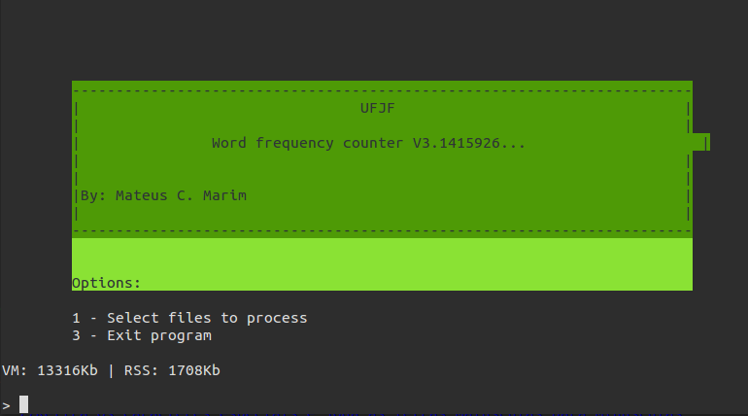
Após aparecer na tela os arquivos que foram detectados na pasta de Input deve-se pressionar y caso se deseje continuar e n caso contrário.
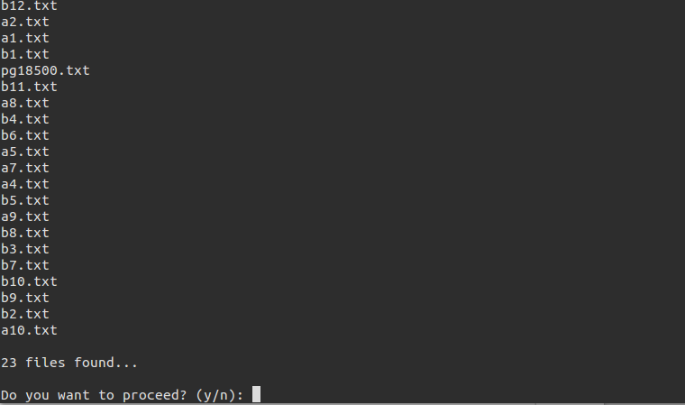
Após os arquivos serem processados, todas as opções estarão liberadas, depois basta fazer o que for pedido em cada tela do programa.

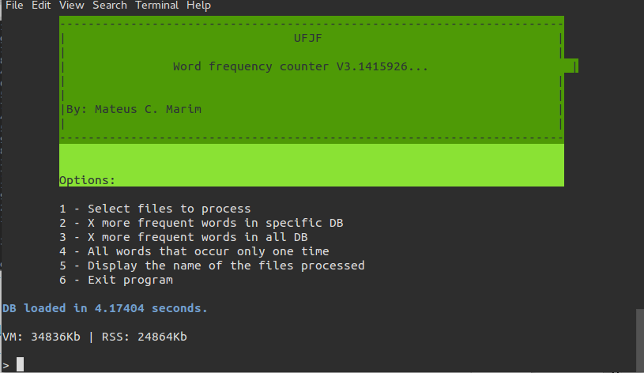

5. CONCLUSÃO

A estrutura implementada satisfaz os requisitos de resolver o problema apresentado em um tempo bom e com um gasto de memória aceitável, a solução poderia ter sido melhor resolvida se tivesse sido usada uma árvore trie, mas como o programa utilizado já havia sido todo implementado não haveria tempo hábil para reescrever todo código utilizando essa estrutura.

